油气田地下地质学
(B卷)
一、填空（2*10=20）
- 写出下列岩心编号所代表的意义$8\frac{3}{6}$ $9\frac{5}{\text{16}}$
- 如何根据井号编排判断井别：N3-21-4是 ，萨102是
- 指出A是 ,B是 。
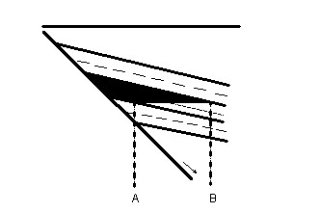
- 裂缝研究方法有地应力分析法 现代试井分析法 测井解释法
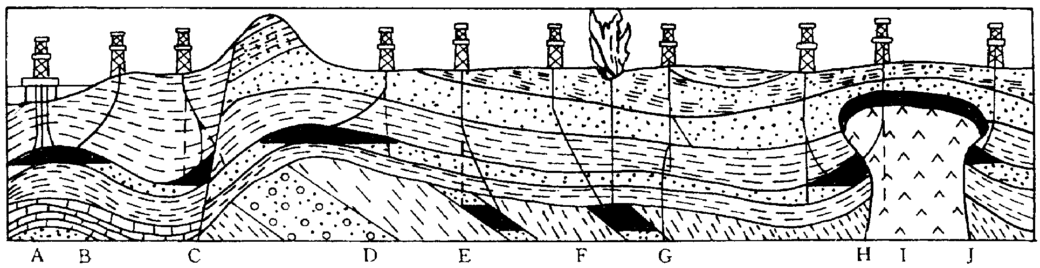
- 定向井D的钻井目的是 G的钻井目的是

- 倾角测井矢量图有 、红色模式、 杂乱模式四种模式。
- 在下图识别泥层是 ，钙质夹层是
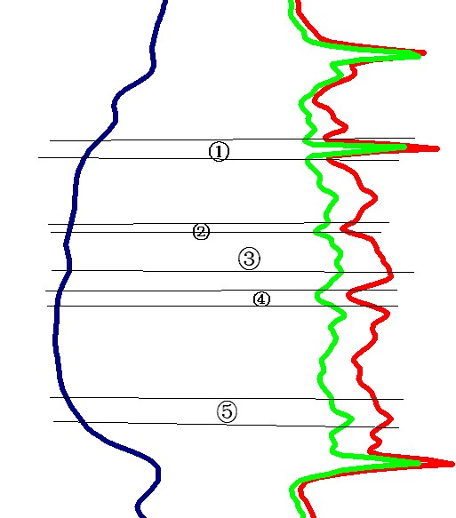
- 测压方法有 、间接计算法和 三种。
- 油藏中的天然能量类型有边水、底水、 、 、弹性能和重力能。
- 按产量变化把油田开发阶段划分为 、高产稳产阶段、 、低产阶段。
二、名词解释（3*8=24）
- 预探井
- 岩心
- 含油层系
- 层间非均质性
- 水敏性
- 井底流动压力
- 开发层系
- 产液剖面

三、计算（2*12=24）
- 容积法计算石油储量的实质依据是什么？有哪能些参数？已知一油藏的参数如表1，请计算其地质储量。
表一：某油藏的各项参数：
砂层面积 (K㎡) | 5.6 | 孔隙度(％) | 18.60
含油面积 (K㎡) | 1.25 | 渗透率(md) | 180
油砂体平均厚度(m) | 2.3 | 比重(g/cm³) | 0.858
含油饱和度(％) | 56.28 | 体积系数 | 1.014

- 已知某井的井轨迹参数如表2，请计算目标层A、B的坐标及海拨。
表2 ：井A的井轨迹数据如下：
井名 | A井 |  | 井别 | 斜井 | 坐标 | X | 18761995
 |  |  |  |  |  | Y | 3503506
序号 | 深度(m) | 井斜角(°) | 实测方位(°) | 水平距 (m) | 垂直距(m) |  | 累计垂直距(m)
1 | 400 | 0 | 0
2 | 600 | 4 | 150
3 | 800 | 6 | 160
4 | 1000 | 3.75 | 120
5 | 1200 | 7.75 | 110
附表2：井斜角及方位角三角函数参数表
序号 | 深度(m) | 井斜角α(°) | 实测方位β(°) | sinα | cosα | sinβ | cosβ
1 | 600 | 4 | 150 | 0.0698 | 0.9976 | 0.4997 | -0.8662
2 | 800 | 6 | 160 | 0.1045 | 0.9945 | 0.3417 | -0.9398
3 | 1000 | 3.75 | 120 | 0.0654 | 0.9979 | 0.8659 | -0.5002
4 | 1200 | 7.75 | 110 | 0.1349 | 0.9909 | 0.9396 | -0.3423

四、简答题（2*10=20）
1、在油田地质研究中如何识别井下断层？

2、如何进行碎屑岩多层系油藏的开发层系的划分？

五、论述题（1*12=12分）
试从油水运动机理论述影响油田开发效果的地质因素。

